# Photoshop基础

第2天课堂笔记（本课程共2天）

# 目录

Photoshop基础 1

目录 2

PS用途 3

PS界面 3

PS基础操作 3

移动工具 3

撤销 3

颜色、拾色器 3

选区 4

图层 4

# 一、复习

PS用途

公司：美国Adobe

PS界面

界面主要区域：属性栏（选项栏）、工具箱、菜单栏、浮动面板、绘图区

首选项常规：ctrl+k，编辑菜单

访问菜单栏的快捷键：alt

工具箱：

1. 鼠标直接点击。
2. 快捷键，字母。
3. 按住alt键点击工具。

浮动面板：复位基本功能

PS基础操作

打开：ctrl+O

新建：ctrl+N

导入图片：直接拖拽、置入

存储：ctrl+S

存储为：shift+ctrl+S

文件格式：psd格式、jpg、png、bmp、gif。

移动工具

快捷键：v

功能：移动图层、形状、参考线、选区内的像素等。

移动复制：alt

水平垂直对齐：shift

跨文件复制：直接拖拽到另一个文件。

自由变换：ctrl+T

对齐：必须在移动工具下，选中所有需要对齐的图层

撤销

还原最近的操作：ctrl+Z

后退一步：alt+ctrl+Z

前进一步：shift+ctrl+Z

颜色、拾色器

前景色和背景色：前黑背白

恢复默认：D

互换前景色和背景色：X

调出拾色器调色：点击前景色或者背景色

色彩三原色：rgb

填充前景色：alt+delete

填充背景色：ctrl+delete

选区

功能：填充颜色、改变位置、改变大小、删除、复制、抠图等提供的条件。

矩形选区：M

正方形：shift

起点为中心：alt

椭圆选区：M

单行、单列选区：1像素的选区

取消选区：ctrl+D

变换选区：选择→变换选区

选区修改：边界、平滑、扩展、收缩、羽化

选区运算：新选区、添加到选区shift、从选区中减去alt、交叉shift+alt

图层

新建图层：

以当前层为基准，向当前层上建立图层

直接点击新建图层按钮

会出现命名对话框ctrl+shift+N

不会出现命名对话框c+s+a+N

以当前层为基准，向当前层下建立图层

按住ctrl点击新建按钮

删除图层：

直接点击垃圾箱

delete

拖拽图层到垃圾箱

按住alt键点垃圾箱

复制图层：

复制当前图层：ctrl+J

剪切为新图层：shift+ctrl+ J

当前层：蓝色显示区域

图层合并组：ctrl+G

# 二、不规则选区

## 套索工具组

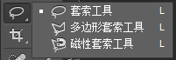

快捷键：L

套索工具：

功能：形成不规则的选区。

操作方式：鼠标点击不放，直接画所需要的选区。

多边形套索工具：

功能：形成不规则的选区。一般适用边缘比较平滑。

操作方式：用鼠标连续点击。沿着我们图形边缘。如果做错，用delete删除点。

反向：让选区反选。

快捷键：ctrl+shift+I

磁性套索工具：

功能：可以自动区分我们的前景和背景的图案。应用于背景部分比较单一。

操作方式：鼠标先点击一下，鼠标拖动，会有点自动吸附到边缘。

## 快速选择工具组：



快捷键：W

魔棒工具：

功能：可以选择颜色比较单一的区域。

操作的时候：只要在区域内点击就可以。



容差：0-255，数值越小允许的相似颜色越少。

快速选择工具：

功能：不需要背景单一，你可以自由选择想要的区域。

操作方式：鼠标按下拖动，可以连续加选，想要哪个区域就拖动到哪里。

笔触大小控制：快捷键【、】左右中括号。

## 图层样式

打开方法：双击图层面板里面的对应图层后面即可打开。

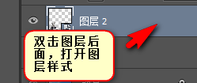

投影制作，需要进入图层样式进行设置。

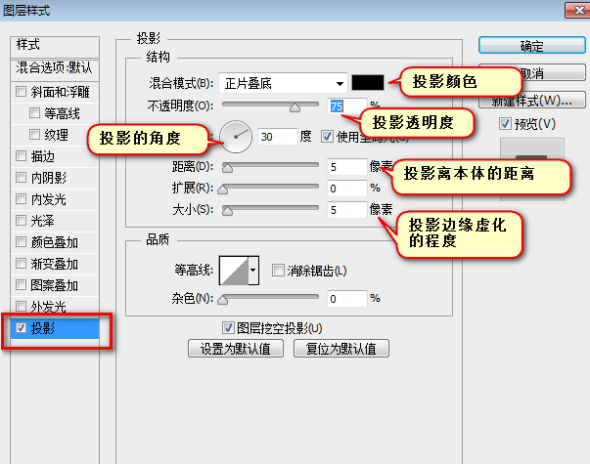

## 智能对象

将文件转为只能对象，自由变换时扩大缩小，文件不失真。

方法：右键点击图层，选择转换为智能对象。

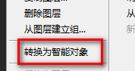

从智能对象转换成普通图层方法：右键点击图层，选择，删格化图层。

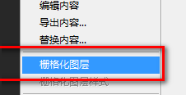

# 三、裁剪工具

裁剪工具：



快捷键：C

裁剪工具：

功能：可以帮助我们裁剪掉不需要的部分。

矩形的裁剪区域，得到新图片。

拉直：可以帮我们调整整个文件的方向。

透视剪裁工具：

功能：将一些透视效果的图，给我们裁切成平面的矩形的图。

方法：

1. 先画一个矩形，把四个顶点对应移动到你要裁切区域的四个顶点。
2. 直接在需要裁切的顶点，四个角打点画出一个矩形的透视区域。

# 画笔、文字、橡皮擦

1. 画笔

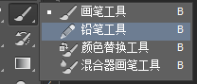

铅笔工具：B

边缘比较锋利，不柔和，不太常用。

直接按住左键拖动。

画笔工具：B

选项属性

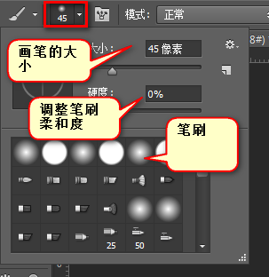

笔刷：

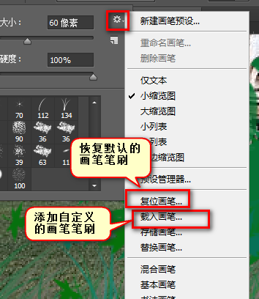

1. 橡皮擦

快捷键：E

跟画笔用法相同。

1. 文字

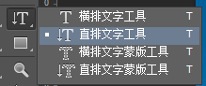

快捷键：T

横排文字工具、直排文字工具：

在属性栏控制文字的字体、颜色、大小、类型等等属性。或者在字符面板（窗口→字符）。

输入单行文字：直接鼠标点击。

输入一段文字：用鼠标左键拖出一个文本框。

横排文字蒙版工具、直排文字蒙版工具：

最终得到是文字类型的选区，后面参照选区的操作。

文字输入完之后，确定：ctrl+enter。或者选择任意其他工具。

# 图层合并

1. 合并图层：ctrl+E。

合并选中的图层。向上合并，合并的选中的最上面的图层。

有分组的，把组里面的所有图层合并。

1. 合并可见图层：shift+ctrl+E

向下合并。合并到可见的最下面的图层。

1. 盖印可见图层：shift+ctrl+alt+E

将可见的图层合并成一个新的图层，原来图层不受影响。

# 自由变换

快捷键：ctrl+T

扭曲：按住ctrl

斜切：ctrl+alt鼠标移动

透视：shift+ctrl+alt

对角斜切：shift+ctrl

对图层直接进行下面的操作，可以既复制图层又进行变换。

复制变换：ctrl+alt+T。按快键之后，并没有复制，只要移动就复制一层。

重复上一步的复制变换：shift+ctrl+alt+T。